Gerardo Andres Solorzano Mendez
UNIVERSIDAD AGRARIA DEL ECUADOR SEDE GUAYAQUIL
MANUAL DE USUARIO

INTRODUCCION.
El siguiente documento tiene como objetivo explicar de manera explícita el funcionamiento de la plataforma desarrollada Event Flow, la cual ha sido creada con el objetivo de organizar eventos de manera sencilla y automatizada, tanto educativos, empresariales y deportivos, con la finalidad de tener un espacio para cada tipo de evento, llevar un control de asistencias, llevar un control de participantes en cada evento, tanto a nivel administrativo como a nivel de ponentes (en caso de conferencias).
Con el siguiente manual el usuario tendrá un instructivo detallado de como manejar de manera correcta el sistema, a nivel de administrador, como también a nivel de usuario final, se especificará explícitamente el uso y funcionalidad de cada una de las interfaces del producto, como también de cada uno de los botones, con el objetivo de que el usuario reciba un producto fácil de manejar y no se cometan errores de manejo.
Empezaremos desde la interfaz mas sencilla, hasta el funcionamiento de cada botón del aplicativo, cabe recalcar que el no leer este Manual de usuario puede desencadenar en un mal uso del producto, nosotros como empresa no nos hacemos responsables de fallas de esta proveniencia.
En las paginas continuas el usuario podrá acceder a la información tanto de manera grafica como a manera de lectura, en la cual se especificará cada una de las funcionalidades de Event Flow.

Bienvenidos.
Figura 1- Interfaz gráfica principal de nuestra plataforma

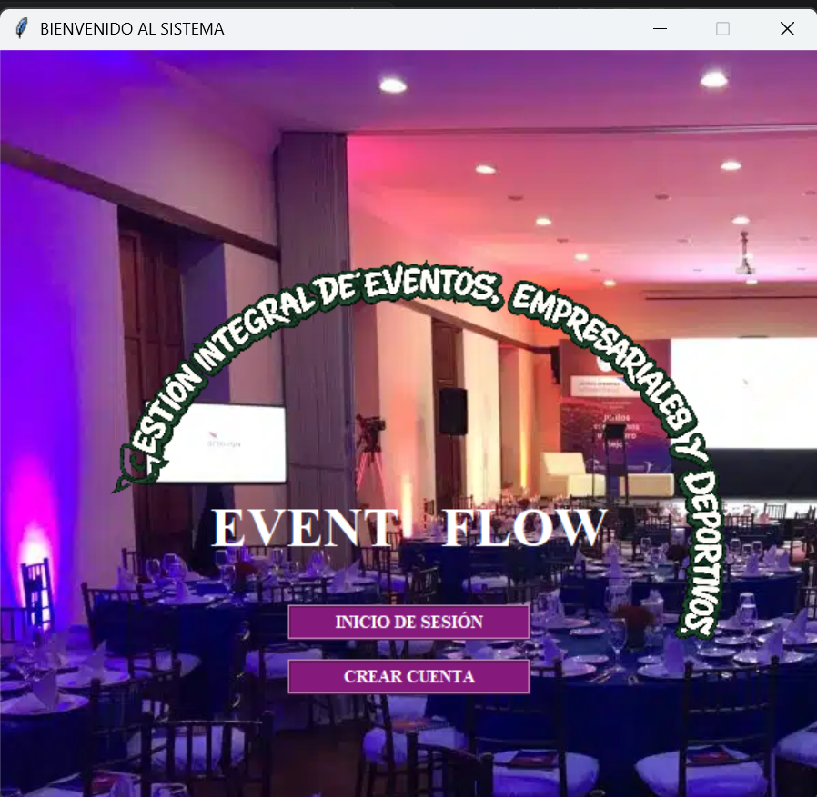
Interfaz gráfica.- Esta es la interfaz gráfica en primera plana al entrar a nuestro aplicativo, como podrás notar tiene una interfaz muy intuitiva, con botones funcionales, los cuales será explicada su funcionalidad.

Botón inicio de sesión.- Al presionar este botón te redirigirá a una nueva ventana en la cual le pedirá que ingrese su usuario y contraseña. Cabe recalcar que solo debe darle clic si ya es usuario registrado, caso contrario dar clic al botón crear cuenta

Botón crear cuenta.- Si usted es usuario nuevo necesitará crear una cuenta con correo electrónico vinculado, este botón le permitirá dirigirse a otra ventana, dentro de la cual se pedirán los datos necesarios para poder crear una cuenta dentro de nuestro aplicativo.

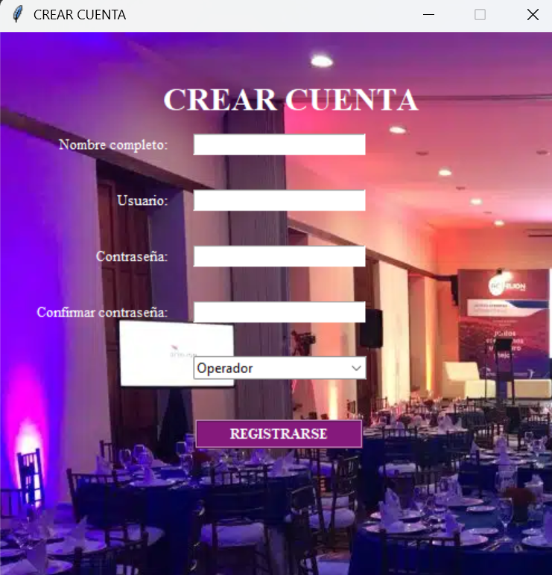
USUARIO NUEVO
Figura 2-Módulo de crear cuentas.
Como usuario nuevo deberá, en la interfaz principal dar clic en el botón crear cuenta, esta acción lo redirigirá a la sig. Ventana. Dentro de la cual deberá rellenar los siguientes parámetros.

Nombre completo: usted ingresará su nombre de pila con el objetivo de poder identificar nuestros usuarios.

Usuario: usted creará un usuario único el cual junto a la contraseña le permitirá acceder a las demás funcionalidades de nuestro aplicativo.

Contraseña: usted deberá crear una contraseña segura, la contraseña debe la cual junto con el usuario le permitirá acceder a las demás funcionalidades de la plataforma.

Confirmar contraseña: usted deberá confirmar la contraseña creada.(Las contraseñas deben coincidir)

Operador: usted deberá elegir como registrarse Administrador u operador con la finalidad de reconocer los usuarios de los administradores de la página.

BOTÓN REGISTRARSE.- una vez ingresados los datos de manera correcta, usted deberá dar clic al botón registrarse con el objetivo de finalizar correctamente el registro de usuario nuevo.

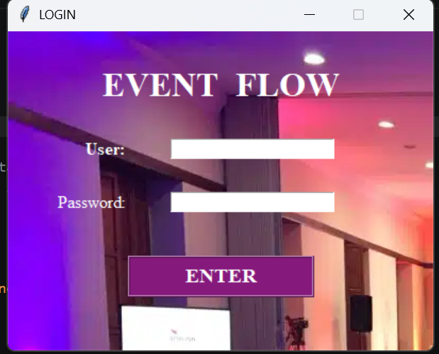
VENTANA DE LOGIN
Figura 3-Módulo de Login.
Al acceder a esta ventana usted deberá tener creado su usuario y contraseña los cuales los va a colocar rellenando los parámetros en los espacios correspondientes.

User: deberá ingresar el usuario creado con anticipación.

Password: deberá ingresar la contraseña creada anteriormente.

BOTON ENTER: al dar clic en este botón habiendo rellenado los campos anteriores el sistema verificará que las credenciales de acceso sean correctas y de serlo así lo redirigirá hacia una nueva ventana, la cual mostrará un menú principal con todas las funcionalidades de la plataforma.

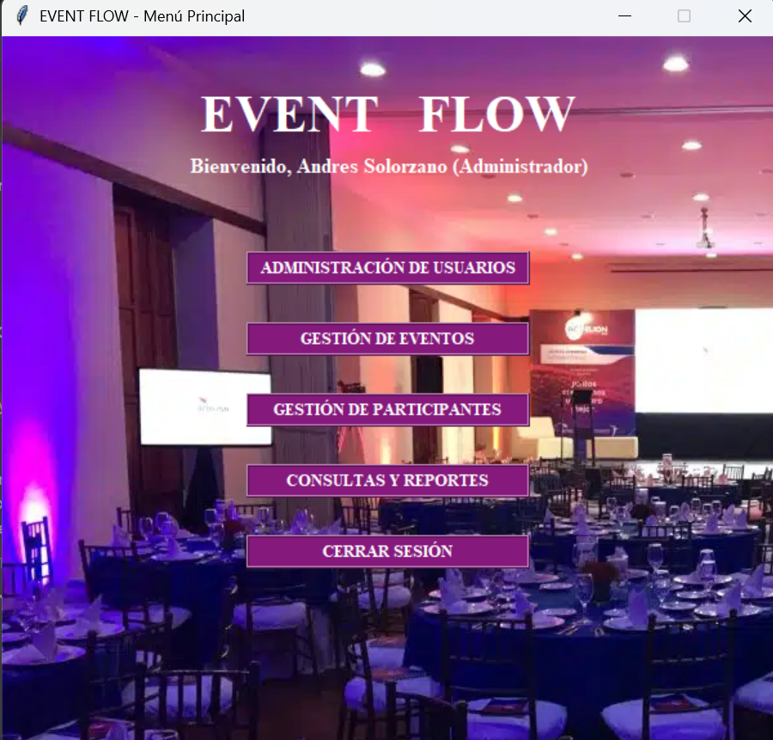
Menú Principal
Si ha llegado hasta esta ventana ¡Felicidades! Ha seguido las instrucciones anteriores al pie de la letra, en esta ventana usted podrá visualizar el menú de opciones que nuestra plataforma ofrece, dentro de los cuales usted podrá consultar quienes serán los administradores de la pagina para de esta manera contactarse en caso de necesitar asistencia personalizada.

Botón administración de usuarios.- Al hacer clic en este botón será redirigido hacia una ventana en donde podrá verificar cuales son los usuarios registrados, rol y también podrá eliminar usuarios inactivos.

Botón gestión de eventos.- Este botón te redirigirá hacia una ventana en la cual podrá crear un evento, modificarlo, o en su defecto cancelarlo.

Botón gestión de participantes.-Al dar clic sobre este botón será dirigido a una ventana en la cual podrá inscribirse como participante/asistente o participante de alguno de los eventos en específico.

Botón consultas y reportes.- Al dar clic en este botón se abrirá una ventana, en la cual podrás consultar el calendario de eventos, nomina de participantes de eventos y obtener un reporte de asistencia por cada evento.

Botón cerrar sesión.- Este botón te permitirá salir del sistema de una manera correcta.

Consulta De Reporte
En esta pantalla podrá visualizar y analizar el historial de eventos registrados en el sistema. Incluye un módulo de auditoría que facilita el seguimiento de actividades y la generación de reportes.
La ventana muestra una tabla con las siguientes columnas:
Fecha: Día en que ocurrió el evento.
Hora: Hora exacta del registro.
Evento: Nombre o descripción del evento.
Categoría: Clasificación del evento (ejemplo: académico, cultural, administrativo).
Modo de uso
- Acceder al módulo Consultas y Reportes desde el menú principal.
- Revisar la tabla de registros con las columnas disponibles.
- Seleccionar los filtros deseados (si el sistema los ofrece).
- Analizar la información mostrada en pantalla.
- Generar o exportar el reporte según las opciones habilitadas.

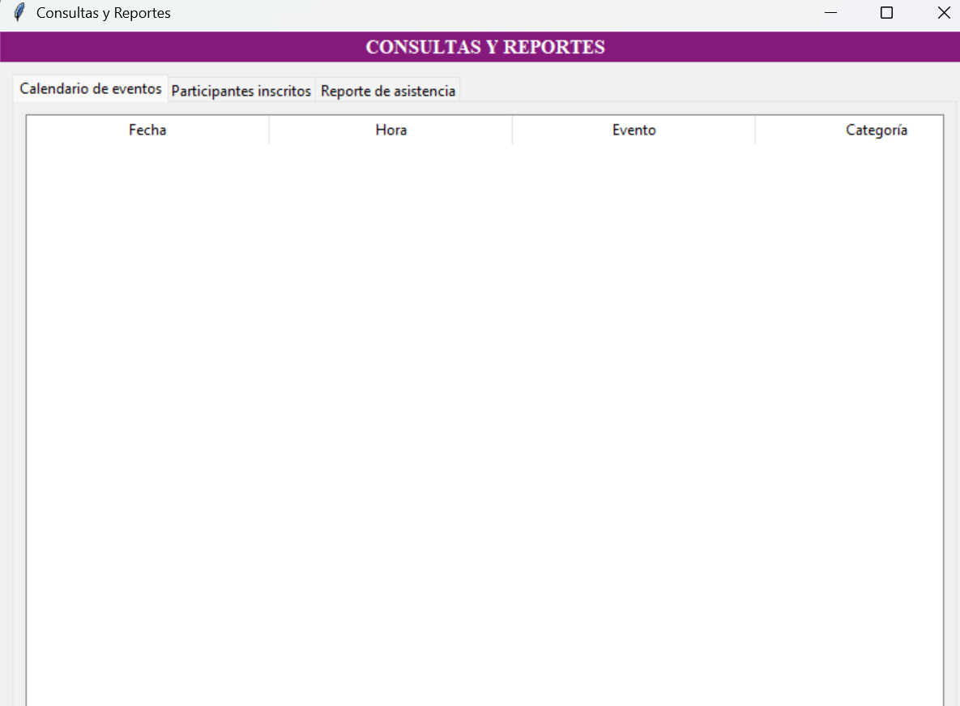

Administración de Usuarios
En esta pantalla podrá gestionar las cuentas que interactúan con el sistema. Desde aquí se puede crear, modificar, eliminar y asignar roles a los usuarios, garantizando un control adecuado de accesos y permisos.
Los campos que encontrará en esta pantalla serán:
Nombre completo: Ingresar el nombre y apellido del usuario.
Usuario: Identificador único que servirá para iniciar sesión.
Contraseña: Clave de acceso del usuario.Si se deja vacío al actualizar, la contraseña anterior se mantiene.
Rol: Define el nivel de permisos del usuario (ejemplo: Administrador, Operador, Invitado).
Los botones acción que encontrará:
Agregar: Crea un nuevo usuario en el sistema con los datos ingresados.
Actualizar: Modifica la información de un usuario existente.
Eliminar: Borra el registro seleccionado de la tabla.
Limpiar: Vacía los campos del formulario para ingresar nuevos datos.
El usuario puede seleccionar un registro de la tabla para actualizarlo o eliminarlo.
Modo de uso
Completar los campos del formulario con la información requerida.
- Seleccionar el botón correspondiente según la acción deseada (Agregar, Actualizar, Eliminar).
- Verificar que el cambio se refleje en la tabla de usuarios.
- Utilizar el botón Limpiar para reiniciar el formulario y evitar errores de ingreso
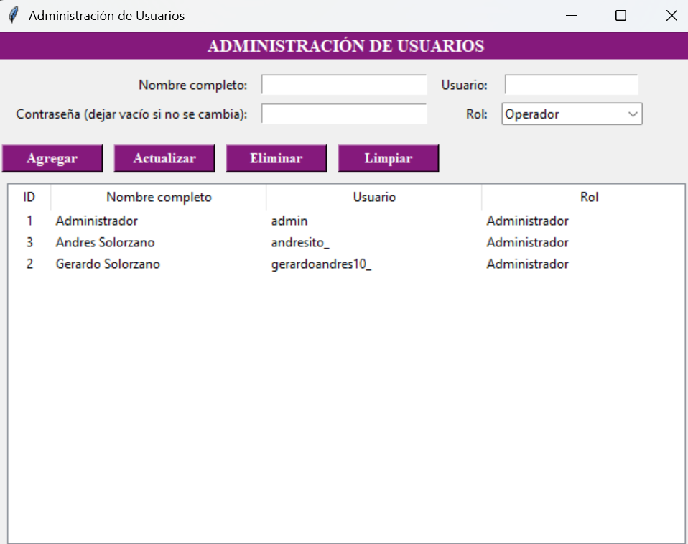

Gestión de Participantes
En esta pantalla podemos registrar, actualizar, eliminar y consultar la información de las personas inscritas en los eventos. Incluimos además un formulario de ingreso de datos y una tabla de visualización.
Encontrará campos tales como Nombre completo, Cédula de participante, Correo electrónico, Teléfono.

Podrá encontrar también botones de acción:
Registrar .- Guarda un nuevo participante en la base de datos.
Actualizar.- Modifica la información de un participante existente.

Eliminar.- Borra el registro seleccionado de
la tabla.

Limpiar.- Vacía los campos del formulario para ingresar nuevos datos. Tabla de participantes
En la tabla de participantes la tabla muestra los registros existentes con las columnas:
- Nombre completo
- Cédula
- Correo
- Teléfono

El usuario puede seleccionar un registro de la tabla para actualizar o eliminarlo.

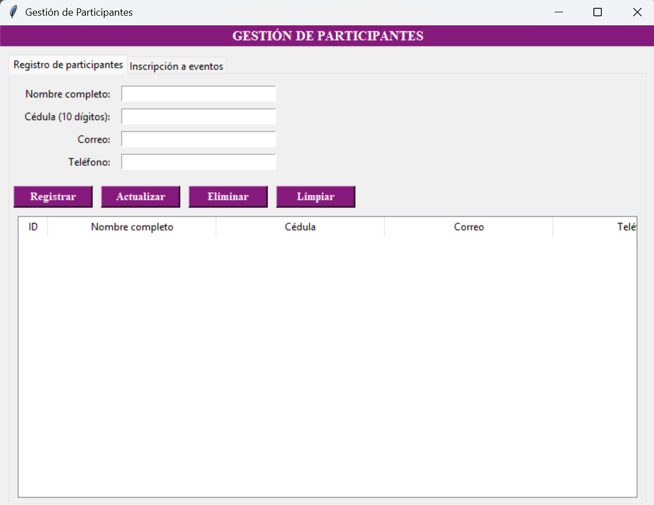

Gestión de Eventos
En esta pantalla puede crear, modificar y administrar eventos. Incluye además un formulario de ingreso de datos y una tabla de visualización.
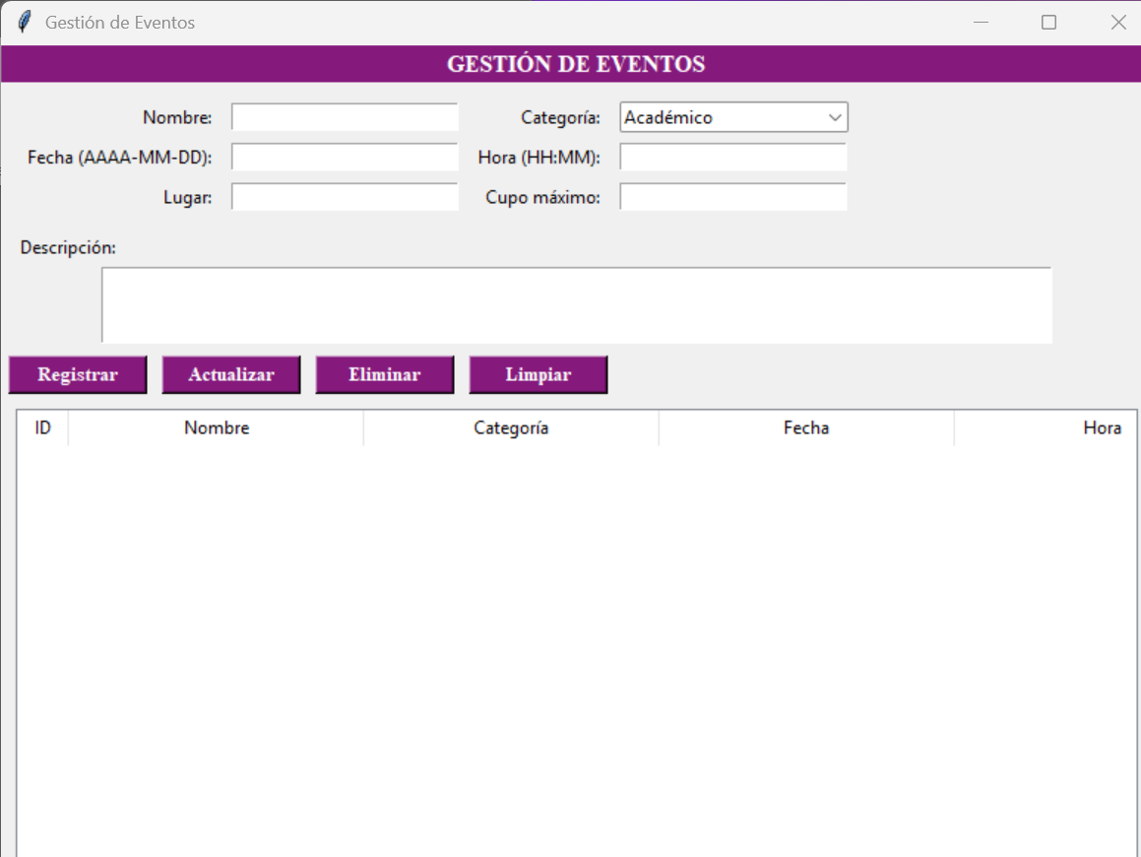
Los que encontrará son:
Nombre.- Título del evento.

Categoría.- Tipo de evento (ejemplo: académico, cultural, deportivo).

Fecha (AAAA-MM-DD).- Día en que se realizará el evento.

Lugar.- Ubicación física o virtual del evento.

Capacidad máxima.- Número máximo de participantes permitidos.

Descripción.- Breve detalle del evento.

Registrar.- Guarda un nuevo evento en la base de datos.

Actualizar.- Modifica la información de un evento existente.

Eliminar.- Borra el evento seleccionado de la tabla.

Limpiar.- Vacía los campos del formulario para ingresar nuevos datos.

Preguntas Frecuentes

¿Cómo inicio sesión en el sistema?

Ingrese su nombre de usuario y contraseña en la pantalla principal y haga clic en iniciar sesión

¿Quién puede acceder al sistema?

Solo los usuarios registrados con las credenciales válidas

